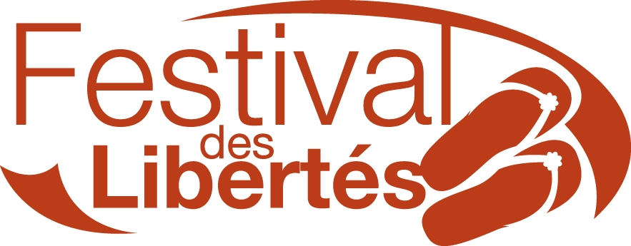

Communiqué de presse

Festival des Libertés

Du 10 au 26 novembre 2005

PATHE PALACE (Kladaradatsch)
85, boulevard Anspach, 1000 Bruxelles

Evénement citoyen par excellence, le Festival des Libertés
se déclinera durant 17 jours dans le prestigieux Pathé Palace
autour du thème de la résistance démocratique.

Tour à tour, théâtre d'attractions cinématographiques (1914), cinéma de boulevard (1960), magasin, centre culturel (Kladaradatsch), Théâtre National temporaire,... le Pathé Palace demeure un maillon urbain, une jonction au cœur de la capitale. Sauvé et racheté par la Communauté française, ce lieu aux espaces multiples sera à nouveau investi de manière exceptionnelle par l'équipe du Festival des Libertés.
Le Pathé Palace est une découverte en soi qui donnera, une fois encore, tout son éclat au festival!

Un événement organisé par Bruxelles Laïque asbl en collaboration avec l’Unie Vrijzinnige Verenigingen.

Renseignements :
Bruxelles Laïque asbl, 18-20 avenue de Stalingrad, 1000 Bruxelles
Tél : 02/ 289 69 00 – e-mail : bruxelles.laique@laicite.be
Site web : www.festivaldeslibertes.be

Contact presse :
Jacques Taylor : 0498 47 02 77
Sophie Léonard : 0485 99 69 79
Olivia Welke : 0476 84 18 54

Une organisation de Bruxelles Laïque asbl en collaboration avec Unie Vrijzinnige Verenigingen vzw, avec le soutien du Ministre-Président de la Région de Bruxelles-Capitale, de la Ministre-Présidente de la Communauté française, de la Ministre de la Culture et du service d'Education Permanente de la Communauté française, des Ministres de la Culture, de l’Action sociale et de la Cohésion sociale de la Commission Communautaire Française, et de la Ville de Bruxelles (Cabinet du Bourgmestre, Échevinat de la Culture et Échevinat de la Jeunesse).

